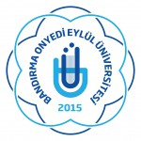

BANDIRMA ONYEDİ EYLÜL ÜNİVERSİTESİ
ÖMER SEYFETTİN UYGULAMALI BİLİMLER FAKÜLTESİ

ULUSLARARASI TİCARET VE LOJİSTİK BÖLÜMÜ
FAALİYET RAPORU
01.01.2020-31.12.2020
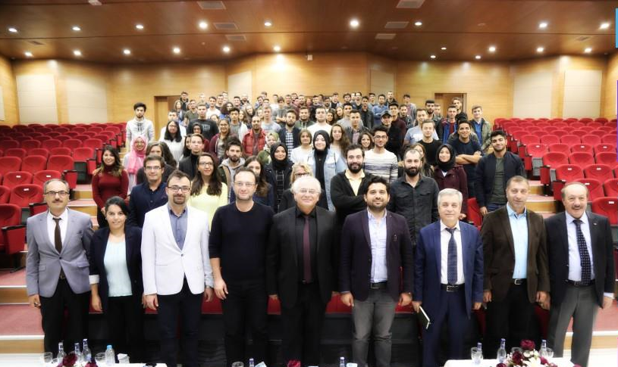

I-GENEL BİLGİLER
Bandırma Onyedi Eylül Üniversitesi, 23 Nisan 2015 tarih ve 29335 sayılı Resmi Gazete’de yayınlanan 6640 sayılı kanun gereğince kurulmuştur.

9/12/2015 tarihli YÖK Yürütme Kurulu toplantısında alınan karar ile kurulan Uluslararası Ticaret ve Lojistik Bölümü, 2016-2017 Eğitim öğretim Yılından itibaren 60 örgün öğretim 60 ikinci öğretim olmak üzere toplamda 120 kişilik kontenjan ile faaliyete geçmiştir. Halen aynı kontenjanlarla faaliyete devam eden bölümümüz 560 aktif öğrenciye eğitim-öğretim hizmeti sağlamaktadır.

II-BÖLÜM YÖNETİMİ VE AKADEMİK YAPI

ULUSLARARASI TİCARET VE LOJİSTİK BÖLÜMÜ ÖĞRETİM ELEMANI SAYILARI (20/01/2020)
Doç. Dr. | 4
Dr. Öğr. Üyesi | 2
Araş. Gör. | 2
TOPLAM | 8

BÖLÜM BAŞKANI : Doç. Dr. Hatice AYDIN
Telefon : (0266) 717 00 50 – 4011
E – Posta : haydin@bandirma.edu.tr

BÖLÜM BAŞKAN YRD : Dr. Öğr. Üyesi Senem NART
Telefon : (0266) 717 00 50 – 4004
E – Posta : snart@bandirma.edu.tr

ANABİLİM DALI: ULUSLARARASI TİCARET
Doç. Dr. Harun YILDIZ (Anabilim Dalı Başkanı)
Doç. Dr. Çağatay BAŞARIR
Dr. Öğr. Üyesi Özer YILMAZ
Arş. Gör. Ahmed Yusuf SARIHAN

ANABİLİM DALI: LOJİSTİK YÖNETİMİ
Doç. Dr. Hatice AYDIN (Anabilim Dalı Başkanı)
Doç. Dr. Selva STAUB
Dr. Öğr. Üyesi Senem NART
Arş. Hayrullah ALTINOK

ULUSLARARASI TİCARET VE LOJİSTİK BÖLÜMÜ ÖĞRETİM ELEMANLARININ UZMANLIK ALANLARI

Doç. Dr. Hatice AYDIN; Tüketici Davranışları, Hizmet Pazarlaması
Doç. Dr. Harun YILDIZ; Örgütsel Davranış, Yönetim Psikolojisi
Doç. Dr. Çağatay BAŞARIR; Finansal Piyasalar ve Kurumlar, Finansal Tahmin ve Modelleme
Doç. Dr. Selva STAUB; Stratejik Yönetim
Dr. Öğr. Üyesi Özer YILMAZ; Hizmet Pazarlaması, Tüketici Davranışları
Dr. Öğr. Üyesi Senem NART; Örgütsel Davranış, Yönetim Psikolojisi, İnsan Kaynakları Yön.
Arş. Gör. Ahmed Yusuf SARIHAN; İthalat-İhracat Yönetimi, Ul.a. Lojistik, Dış Tic. Finans.
Arş. Gör. Hayrullah ALTINOK; Uluslararası Lojistik, İthalat-İhracat Yönetimi, Ulu.a. Pazarl.

III-BİLİMSEL FAALİYETLER

2020 YILI AKADEMİK TEŞVİK ÖDENEĞİNDEN YARARLANAN ÖĞRETİM ELEMANLARI
Fakülte |  | : Ömer Seyfettin UBF
Bölüm |  | : Uluslararası Ticaret ve Lojistik
NO | Unvanı | Adı Soyadı | Aldığı Puan
1 | Doç. Dr. | Hatice AYDIN | 60,00
2 | Doç. Dr. | Harun YILDIZ | 34,80
3 | Doç. Dr. | Çağatay BAŞARIR | 58,80
5 | Doç. Dr. | Özer YILMAZ | 41,10
6 | Dr. Öğr. Üyesi | Senem NART | 55,80
7 | Arş. Gör. | Ahmed Yusuf SARIHAN | 31,20

*Yukarıda belirtilen öğretim elemanlarının tamamının mevcut yönetmeliğe göre 2019 yılı akademik teşvik ödeneğinden de yararlanması beklenmektedir.

ULUSLARARASI TİCARET VE LOJİSTİK BÖLÜMÜ ÖĞRETİM ELEMANLARININ 2020 YILI BİLİMSEL FAALİYETLERİ (01/01/2020-31/12/2020)

Bölümümüz öğretim üye ve elemanlarınca 2020 yılı içerisinde 4’ü uluslararası olmak üzere toplam 15 makale, 5 uluslararası ve 1 ulusal kitap, 6 uluslararası 7 ulusal kitaplarda bölüm yazarlığı, 52 uluslararası bildiri - 1 özet ve poster ile toplam 1 ulusal bildiri-özet-poster sayısına ulaşılmıştır.

Bölümümüz öğretim üye ve elemanlarınca 20 yılı içerisinde 17 adet BAP projesi alınmış, bölümümüz öğretim elemanlarının çalışmalarına uluslararası 87 ve ulusal 100 atıf yapılmıştır.

2020 YILI ULUSLARARASI TİCARET VE LOJİSTİK BÖLÜMÜ BİLİMSEL FAALİYETLERİ
Yayın ve Faaliyetler |  |  | İlgili Md.* | 2020(Adet)
Makaleler |  | Uluslararası | SCI, SCIE, SSCI, AHCI ve ESCI kapsamındaki dergilerde yayınlanmış  Özgün araştırma, makale, derleme | 2
 |  |  | A3(b)
 |  |  | SCIE, SSCI, AHCI ve ESCI kapsamı dışındaki dergilerde  Uluslararası hakemli dergilerdeki yayınlar | 2
SCIE, SSCI, AHCI ve ESCI kapsamı dışındaki dergilerde
Alan indekslerince taranan hakemli dergilerdeki ve Türkiye’de hakemli dergilerdeki yabancı dilde yayınlar
 |  |  | A7(c)
 |  |  | A8
 |  |  | A9
 |  |  | C2(a)
 |  |  | C2(b)
 |  |  | C2(d)
 |  |  | C2(e)
 |  | Ulusal | TÜBİTAK – ULAKBİM ulusal veri tabanlarında taranan yurt içi hakemli dergilerde yayınlanmış  (Sosyal bilimlerde yurt içi tüm hakemli dergilerde)  Özgün araştırma, makale | 11
 |  |  | B3(b)
 |  |  | B4(a)
 |  |  | B4(b)
 |  |  | B5
 |  |  | B10
 |  |  | C2(c)
 |  |  | C2(f)
Kitaplar |  | Uluslararası | Kitap yazarlığı | 5
 |  | Ulusal | Kitap yazarlığı | 1
Kitap Bölümleri |  | Uluslararası | A2 | 6
 |  | Ulusal | Kitap bölüm yazarlığı | 7
Bildiriler ve Kongre çalışmaları |  | Uluslararası | Uluslararası bir kuruluş tarafından düzenlenen uluslararası bilimsel toplantılarda  Sözlü sunulan ve özeti veya tam metni yayınlanan bildiri | 52
 |  |  | Uluslararası bir kuruluş tarafından düzenlenen uluslararası bilimsel toplantılarda  Özeti veya tam metni yayınlanan poster | 1
 |  | Ulusal | Ulusal ve uluslararası katılımlı bilimsel toplantılarda Sözlü sunulan ve tam metni ya da özeti yayınlanan bildiri | 1
 |  |  | Ulusal ve uluslararası katılımlı bilimsel toplantılarda Sözlü sunulan ve Tam metni ya da özeti yayınlanan poster
Projeler | Uluslararası |  | C4(a) | 1
 |  |  | C4(b)
 |  |  | C4(c)
 | Ulusal |  | C3(a) | 4
 |  |  | C3(b)
 |  |  | C3(c)
 |  |  | C3(d)
 |  |  | Ulusal Ar-Ge ve Yenilik Destek Programları Projeleri  Bandırma Onyedi Eylül Üniversitesi Bilimsel Araştırma Projeleri Koordinasyon Birimi | 2
Atıflar | Uluslararası |  | A12 | 67
 | Ulusal |  | B11 | 90
* Bandırma Onyedi Eylül Üniversitesi Öğretim Üyesi Kadrolarına Atama ve Yükseltmelerde Esas Alınacak Bilimsel Faaliyetler ve Puanlama Tablosunda yer alan faaliyetler

BAP BÜNYESİNDE ULUSLARARASI TİCARET VE LOJİSTİK BÖLÜMÜ PROJE SAYISI (2020)
PROJE SAYISI SAYISI
0

IV-EĞİTİM-ÖĞRETİM FAALİYETLERİ

BANDIRMA ONYEDİ EYLÜL ÜNİVERSİTESİ BÜNYESİNDE ULUSLARARASI TİCARET VE LOJİSTİK BÖLÜMÜ KONTENJANLARI
 | I.Öğretim | II.Öğretim
2016 | 60 | 60
2017 | 60 | 60
2018 | 60 | 60
2019 | 60 | 60
2020 | 60 | 50
*ÖSYM’ye önerilen kontenjan

ULUSLARARASI TİCARET VE LOJİSTİK BÖLÜMÜ ÖĞRENCİ SAYILARI (20/01/2021)
 |  | KIZ ÖĞRENCİ | ERKEK ÖĞRENCİ | TOPLAM
Toplam | N.Ö | 124 | 231 | 355
 | İ.Ö. | 84 | 202 | 286

2019 DOLULUK ORANLARI
 | Devlet Üniversiteleri |  | UBF
Program Adı | 2019-Doluluk (%) |  | 2019-Doluluk  (%)
Uluslararası Ticaret ve Lojistik | 72,16 |  | 100

*Bölümümüz doluluk oranı 2019 yılında da %100 olarak gerçekleşmiştir.

SOSYAL BİLİMLER ENSTİTÜSÜ
ULUSLARARASI TİCARET VE LOJİSTİK ANABİLİM DALI ÖĞRENCİ SAYILARI (20/01/2021)
Yüksek Lisans (Tezli) | 62
Yüksek Lisans (Tezsiz) | 15
TOPLAM | 77

ULUSLARARASI TİCARET VE LOJİSTİK BÖLÜMÜ KADROLU ÖĞRETİM ÜYESİ BAŞINA DÜŞEN ÖĞRENCİ SAYISI (20/01/2021)
ÖĞRENCİ SAYISI (1) | ÖĞRETİM ÜYESİ SAYISI (2) | SAYI (1/2)
641 | 6 | 106,83

GELEN ÖĞRENCİ
Geçiş Türü | (Yatay Geçiş, Dikey Geçiş ve Ek M1.)
Türkiye'deki başka bir üniversiteden gelen | 17

GİDEN ÖĞRENCİ
Geçiş Türü | (Yatay Geçiş, Dikey Geçiş ve Ek M1.)
Başka bir üniversiteye giden | 11

Değişim Programı (2020) | Giden | Gelen
Farabi | 0 | 0
Erasmus | 1 | 0

ULUSLARARASI TİCARET VE LOJİSTİK BÖLÜMÜ 2020 YÖK ATLAS LİNKİ

https://yokatlas.yok.gov.tr/lisans.php?y=110610114

ULUSLARARASI TİCARET VE LOJİSTİK BÖLÜMÜ (İÖ) 2019 YÖK ATLAS LİNKİ

https://yokatlas.yok.gov.tr/lisans.php?y=110630075

ULUSLARARASI TİCARET VE LOJİSTİK BÖLÜMÜ (BİRİNCİ ÖĞRETİM) 2020-2021 GÜZ DÖNEMİNDE VERİLEN DERSLER (30 DERS AÇILMIŞTIR)
Ders Kodu | Dersin Adı | Öğretim Üyesi/Elemanı
UTL2105 | Finans I | Doç. Dr. Çağatay BAŞARIR
UTL3102 | Dış Ticaret Finansmanı | Doç. Dr. Çağatay BAŞARIR
UTL4102 | Uluslararası Ticari ve Ekonomik Kuruluşlar | Doç. Dr. Çağatay BAŞARIR
UTL3115 | Sosyal Medyanın İş Yaşamındaki Yeri | Doç. Dr. Harun YILDIZ
UTL4101 | Stratejik Yönetim | Doç. Dr. Harun YILDIZ
UTL2104 | Pazarlama Yönetimi | Doç. Dr. Hatice AYDIN
UTL3101 | Satınalma Yönetimi | Doç. Dr. Hatice AYDIN
UTL1106 | Kariyer ve Yaşam Planlaması | Doç. Dr. Selva STAUB
UTL2101 | Lojistik Yönetimi | Doç. Dr. Selva STAUB
UTL4106 | Çağdaş Yönetim Yaklaşımları | Doç. Dr. Selva STAUB
UTL1105 | Temel Bilgi Teknolojileri | Doç. Dr. Turgay KALAYCI
UTL3116 | Borçlar Hukuku | Dr. Öğr. Üyesi Aytuğ Ceyhun ÇAKIR
UTL1103 | Mikro İktisat | Dr. Öğr. Üyesi Evren İPEK
UTL3113 | Türkiye Ekonomisi ve AB | Dr. Öğr. Üyesi Fatih AYHAN
UTL1104 | İşletme Matematiği | Dr. Öğr. Üyesi Hale KIRER SILVA LE CUNA
UTL4103 | Tedarik Zinciri Yonetimi | Dr. Öğr. Üyesi Hasan ŞAHİN
YDI1101 | Yabancı Dil I | Dr. Öğr. Üyesi Mesut KULELİ
UTL3104 | Mesleki Yabancı Dil (İngilizce) I | Dr. Öğr. Üyesi Mesut KULELİ
UTL2102 | Uluslararası Ticaret | Dr. Öğr. Üyesi Özer YILMAZ
UTL4108 | Reklam Yönetimi | Dr. Öğr. Üyesi Özer YILMAZ
UTL1102 | Genel İşletme | Dr. Öğr. Üyesi Senem NART
UTL4110 | İletişim ve Etkili Sunum Teknikleri | Dr. Öğr. Üyesi Senem NART
UTL4113 | Toplam Kalite Yönetimi | Dr. Öğr. Üyesi Ufuk BİNGÖL
UTL2107 | İleri Excel Uygulamalari | Dr. Öğr. Üyesi Ufuk ÇELİK
UTL1101 | Genel Muhasebe I | Öğr. Gör. Ayşe Alev BALCI
UTL2103 | Hukukun Temel Kavramları | Öğr. Gör. Berkcan CANDEMİR
UTL2108 | Taşımacılık Yönetimi | Öğr. Gör. Gülçin ÇÖMEZ
UTL3103 | İthalat ve İhracat Yonetimi | Öğr. Gör. İlknur TANRIVERDİ
AIT1101 | Atatürk İlkeleri ve İnkılap Tarihi I | Öğr. Gör. Onur AKDOĞAN
TDI1101 | Türk Dili I | Öğr. Gör. Önder POTUR

ULUSLARARASI TİCARET VE LOJİSTİK BÖLÜMÜ (İKİNCİ ÖĞRETİM) 2019-2020 GÜZ DÖNEMİNDE VERİLEN DERSLER (30 DERS AÇILMIŞTIR)
Ders Kodu | Dersin Adı | Öğretim Üyesi/Elemanı
UTL2105 | Finans I | Doç. Dr. Çağatay BAŞARIR
UTL3102 | Dış Ticaret Finansmanı | Doç. Dr. Çağatay BAŞARIR
UTL4102 | Uluslararası Ticari ve Ekonomik Kuruluşlar | Doç. Dr. Çağatay BAŞARIR
UTL3115 | Sosyal Medyanın İş Yaşamındaki Yeri | Doç. Dr. Harun YILDIZ
UTL4101 | Stratejik Yönetim | Doç. Dr. Harun YILDIZ
UTL2104 | Pazarlama Yönetimi | Doç. Dr. Hatice AYDIN
UTL3101 | Satınalma Yönetimi | Doç. Dr. Hatice AYDIN
UTL1106 | Kariyer ve Yaşam Planlaması | Doç. Dr. Selva STAUB
UTL2101 | Lojistik Yönetimi | Doç. Dr. Selva STAUB
UTL4106 | Çağdaş Yönetim Yaklaşımları | Doç. Dr. Selva STAUB
UTL1105 | Temel Bilgi Teknolojileri | Doç. Dr. Turgay KALAYCI
UTL3116 | Borçlar Hukuku | Dr. Öğr. Üyesi Aytuğ Ceyhun ÇAKIR
UTL1103 | Mikro İktisat | Dr. Öğr. Üyesi Evren İPEK
UTL3113 | Türkiye Ekonomisi ve AB | Dr. Öğr. Üyesi Fatih AYHAN
UTL1104 | İşletme Matematiği | Dr. Öğr. Üyesi Hale KIRER SILVA LE CUNA
UTL4103 | Tedarik Zinciri Yonetimi | Dr. Öğr. Üyesi Hasan ŞAHİN
YDI1101 | Yabancı Dil I | Dr. Öğr. Üyesi Mesut KULELİ
UTL3104 | Mesleki Yabancı Dil (İngilizce) I | Dr. Öğr. Üyesi Mesut KULELİ
UTL2102 | Uluslararası Ticaret | Dr. Öğr. Üyesi Özer YILMAZ
UTL4108 | Reklam Yönetimi | Dr. Öğr. Üyesi Özer YILMAZ
UTL1102 | Genel İşletme | Dr. Öğr. Üyesi Senem NART
UTL4110 | İletişim ve Etkili Sunum Teknikleri | Dr. Öğr. Üyesi Senem NART
UTL4113 | Toplam Kalite Yönetimi | Dr. Öğr. Üyesi Ufuk BİNGÖL
UTL2107 | İleri Excel Uygulamalari | Dr. Öğr. Üyesi Ufuk ÇELİK
UTL1101 | Genel Muhasebe I | Öğr. Gör. Ayşe Alev BALCI
UTL2103 | Hukukun Temel Kavramları | Öğr. Gör. Berkcan CANDEMİR
UTL2108 | Taşımacılık Yönetimi | Öğr. Gör. Gülçin ÇÖMEZ
UTL3103 | İthalat ve İhracat Yonetimi | Öğr. Gör. İlknur TANRIVERDİ
AIT1101 | Atatürk İlkeleri ve İnkılap Tarihi I | Öğr. Gör. Onur AKDOĞAN
TDI1101 | Türk Dili I | Öğr. Gör. Önder POTUR

ULUSLARARASI TİCARET VE LOJİSTİK BÖLÜMÜ (BİRİNCİ ÖĞRETİM) 2020-2021 BAHAR DÖNEMİNDE VERİLECEK DERSLER (30 DERS AÇILMIŞTIR)
Ders Kodu | Dersin Adı | Öğretim Üyesi/Elemanı
UTL3209 | Yönetim Bilişim ve Haberleşme Sistemleri | Doç. Dr. Abdülkadir ÖZDEMİR
UTL2205 | Finans II | Doç. Dr. Çağatay BAŞARIR
UTL3203 | Uluslararası Finans | Doç. Dr. Çağatay BAŞARIR
UTL1202 | Yönetim Organizasyon | Doç. Dr. Harun YILDIZ
UTL2207 | Örgütsel Davranış | Doç. Dr. Harun YILDIZ
UTL4210 | Portföy Yönetimi | Doç. Dr. Hasan Aydın OKUYAN
UTL1205 | Pazarlamaya Giriş | Doç. Dr. Hatice AYDIN
UTL4202 | Pazarlama Araştırması | Doç. Dr. Hatice AYDIN
UTL1206 | Mesleki Etik | Doç. Dr. Kemal YILDIZ
UTL2203 | İnsan Kaynakları Yönetimi | Doç. Dr. Selva STAUB
UTL2210 | İnsani Yardım Lojistiği | Doç. Dr. Selva STAUB
UTL1204 | Uygulamalı İstatistik | Doç. Dr. Turgay KALAYCI
UTL3205 | Lojistik ve Taşımacılık Hukuku | Dr. Öğr. Üyesi Alper ÖZBOYACI
UTL1203 | Makro İktisat | Dr. Öğr. Üyesi Evren İPEK
UTL3213 | Üretim ve Operasyon Yönetimi | Dr. Öğr. Üyesi Hasan ŞAHİN
UTL4215 | Lojistik Planlama ve Modelleme | Dr. Öğr. Üyesi Hasan ŞAHİN
YDI1201 | Yabancı Dil II | Dr. Öğr. Üyesi Mesut KULELİ
UTL3204 | Mesleki Yabancı Dil (İngilizce) II | Dr. Öğr. Üyesi Mesut KULELİ
UTL4203 | Kambiyo Mevzuatı ve Uygulmaları | Dr. Öğr. Üyesi Mustafa KEVSER
UTL2202 | Uluslararası Pazarlama | Dr. Öğr. Üyesi Özer YILMAZ
UTL3202 | Hedef Pazar Planlaması | Dr. Öğr. Üyesi Özer YILMAZ
UTL2201 | Uygulamalı Girişimcilik | Dr. Öğr. Üyesi Senem NART
UTL4201 | Kültürlerarası Farklılıklar | Dr. Öğr. Üyesi Senem NART
UTL3201 | Gümrük İşlemleri | Gümrük Müdürlüğü Bandırma
UTL1207 | Genel Muhasebe II | Öğr. Gör. Ayşe Alev BALCI
UTL4207 | Liman Yönetimi | Öğr. Gör. Gülçin ÇÖMEZ
UTL2213 | Intermodal Taşımacılık | Öğr. Gör. İlknur TANRIVERDİ
AIT1201 | Atatürk İlkeleri ve İnkılap Tarihi II | Öğr. Gör. Onur AKDOĞAN
TDI1201 | Türk Dili II | Öğr. Gör. Önder POTUR
UTL4209 | Bölgesel Ekonomi | Prof. Dr. Alpaslan SEREL

ULUSLARARASI TİCARET VE LOJİSTİK BÖLÜMÜ (İKİNCİ ÖĞRETİM) 2020-2021 BAHAR DÖNEMİNDE VERİLECEK DERSLER (30 DERS AÇILMIŞTIR)
Ders Kodu | Dersin Adı | Öğretim Üyesi/Elemanı
UTL3209 | Yönetim Bilişim ve Haberleşme Sistemleri | Doç. Dr. Abdülkadir ÖZDEMİR
UTL2205 | Finans II | Doç. Dr. Çağatay BAŞARIR
UTL3203 | Uluslararası Finans | Doç. Dr. Çağatay BAŞARIR
UTL1202 | Yönetim Organizasyon | Doç. Dr. Harun YILDIZ
UTL2207 | Örgütsel Davranış | Doç. Dr. Harun YILDIZ
UTL4210 | Portföy Yönetimi | Doç. Dr. Hasan Aydın OKUYAN
UTL1205 | Pazarlamaya Giriş | Doç. Dr. Hatice AYDIN
UTL4202 | Pazarlama Araştırması | Doç. Dr. Hatice AYDIN
UTL1206 | Mesleki Etik | Doç. Dr. Kemal YILDIZ
UTL2203 | İnsan Kaynakları Yönetimi | Doç. Dr. Selva STAUB
UTL2210 | İnsani Yardım Lojistiği | Doç. Dr. Selva STAUB
UTL1204 | Uygulamalı İstatistik | Doç. Dr. Turgay KALAYCI
UTL3205 | Lojistik ve Taşımacılık Hukuku | Dr. Öğr. Üyesi Alper ÖZBOYACI
UTL1203 | Makro İktisat | Dr. Öğr. Üyesi Evren İPEK
UTL3213 | Üretim ve Operasyon Yönetimi | Dr. Öğr. Üyesi Hasan ŞAHİN
UTL4215 | Lojistik Planlama ve Modelleme | Dr. Öğr. Üyesi Hasan ŞAHİN
YDI1201 | Yabancı Dil II | Dr. Öğr. Üyesi Mesut KULELİ
UTL3204 | Mesleki Yabancı Dil (İngilizce) II | Dr. Öğr. Üyesi Mesut KULELİ
UTL4203 | Kambiyo Mevzuatı ve Uygulmaları | Dr. Öğr. Üyesi Mustafa KEVSER
UTL2202 | Uluslararası Pazarlama | Dr. Öğr. Üyesi Özer YILMAZ
UTL3202 | Hedef Pazar Planlaması | Dr. Öğr. Üyesi Özer YILMAZ
UTL2201 | Uygulamalı Girişimcilik | Dr. Öğr. Üyesi Senem NART
UTL4201 | Kültürlerarası Farklılıklar | Dr. Öğr. Üyesi Senem NART
UTL3201 | Gümrük İşlemleri | Gümrük Müdürlüğü Bandırma
UTL1207 | Genel Muhasebe II | Öğr. Gör. Ayşe Alev BALCI
UTL4207 | Liman Yönetimi | Öğr. Gör. Gülçin ÇÖMEZ
UTL2213 | Intermodal Taşımacılık | Öğr. Gör. İlknur TANRIVERDİ
AIT1201 | Atatürk İlkeleri ve İnkılap Tarihi II | Öğr. Gör. Onur AKDOĞAN
TDI1201 | Türk Dili II | Öğr. Gör. Önder POTUR
UTL4209 | Bölgesel Ekonomi | Prof. Dr. Alpaslan SEREL

ULUSLARARASI TİCARET VE LOJİSTİK ANABİLİM DALI ULUSLARARASI TİCARET VE İŞLETMECİLİK TEZLİ YÜKSEK LİSANS PROGRAMINDA
2020-2021 GÜZ DÖNEMİNDE VERİLEN DERSLER
Ders Kodu | Dersin Adı | Öğretm Üyesi
UTI5112 | İletişim ve Müzakere Teknikleri | Dr. Öğr. Üyesi Senem NART
UTI5117 | Tüketici Davranışları | Doç. Dr. Hatice AYDIN
UTI5100 | Sosyal Bilimlerde Araştırma Yöntem ve Yayın Etiği | Dr. Öğr. Üyesi Özer YILMAZ
UTI5101 | Uluslararası Ticarette Finansman Yöntemleri | Doç. Dr. Çağatay BAŞARIR
UTI5113 | Örgütsel Davranış | Doç. Dr. Harun YILDIZ
UTI5103 | Uluslararası İşletme Yönetimi | Doç. Dr. Selva STAUB

ULUSLARARASI TİCARET VE LOJİSTİK ANABİLİM DALI ULUSLARARASI TİCARET VE İŞLETMECİLİK TEZLİ YÜKSEK LİSANS PROGRAMINDA
2020-2021 BAHAR DÖNEMİNDE VERİLECEK DERSLER
Ders Kodu | Dersin Adı | Öğretim Üyesi
UTI5204 | Uluslararası Finansal Yönetim | Doç. Dr. Çağatay BAŞARIR
UTI5215 | Stratejik Yönetim | Doç. Dr. Harun YILDIZ
UTI5217 | Hizmet Pazarlaması | Doç. Dr. Hatice AYDIN
UTI5200 | Seminer | Doç. Dr. Selva STAUB
UTI5206 | Uluslararası Ticarette Güncel Konular | Doç. Dr. Selva STAUB
UTI5203 | Uluslararası Pazarlama Araştırması | Dr. Öğr. Üyesi Özer YILMAZ
UTI5209 | Kültürlerarası Yönetim | Dr. Öğr. Üyesi. Senem NART

ULUSLARARASI TİCARET VE LOJİSTİK ANABİLİM DALI ULUSLARARASI TİCARET VE İŞLETMECİLİK TEZSİZ YÜKSEK LİSANS PROGRAMINDA
2020-2021 GÜZ DÖNEMİNDE VERİLEN DERSLER
Ders Kodu | Dersin Adı | Öğretm Üyesi
UTI7113 | Örgütsel Davranış | Doç. Dr. Harun YILDIZ
UTI7104 | Uluslararası İşletme Yönetimi | Doç. Dr. Selva STAUB
UTI7105 | Uluslararası Rekabet Stratejileri | Doç. Dr. Hatice AYDIN
UTI7103 | Global Pazarlama Stratejileri | Dr. Öğr. Üyesi Özer YILMAZ
UTI7112 | İletişim ve Müzakere Teknikleri | Dr. Öğr. Üyesi Senem NART

ULUSLARARASI TİCARET VE LOJİSTİK ANABİLİM DALI ULUSLARARASI TİCARET VE İŞLETMECİLİK TEZSİZ YÜKSEK LİSANS PROGRAMINDA
2020-2021 BAHAR DÖNEMİNDE VERİLECEK DERSLER
Ders Kodu | Dersin Adı | Öğretim Üyesi
UTI7204 | Uluslararası Finans | Doç. Dr. Çağatay BAŞARIR
UTI7213 | Stratejik Yönetim | Doç. Dr. Harun YILDIZ
UTI7202 | Tüketici Davranışları | Doç. Dr. Hatice AYDIN
UTI7200 | Uluslararası İşletmecilikte Güncel Konular | Doç. Dr. Selva STAUB
UTI7209 | Kültürlerarası Yönetim | Dr. Öğr. Üyesi. Senem NART

ULUSLARARASI TİCARET VE LOJİSTİK ANABİLİM DALI
TEZLİ YÜKSEK LİSANS PROGRAMI DANIŞMANLIKLARI (07/01/2020)
Danışman Olunan Öğrenci Sayısı | Danışman
5 | Doç. Dr. Hatice AYDIN
6 | Doç. Dr. Harun YILDIZ
4 | Doç. Dr. Çağatay BAŞARIR
8 | Doç. Dr. Selva STAUB
2 | Dr. Öğr. Üyesi Özer YILMAZ
4 | Dr. Öğr. Üyesi Senem NART

V-İDARİ HİZMETLER

2019-2020 Eğitim-Öğretim Yılı içinde Gerçekleştirilmesi, İlgili Kanun ve Yönetmelikler
Gereği Zorunlu Olan İdari Hizmetler ve Sonuçları ;
- I. ve II. Eğitim – Öğretim hizmetlerinin planlanması ve yürütülmesi sağlanmıştır.
- Bölümüzle ilgili öğrenci kulüpleri ile çeşitli etkinlikler düzenlenmiş ve gerçekleştirilmiştir.
- Ders görevlendirmelerinin yapılması sağlanmıştır.
- Devamsızlıkların takip edilmesi sağlanmıştır.
- Derslerin yapılıp yapılmadığının takip edilmiştir.
- Yaz öğretimi için planlama yapılmıştır.
- Enstitü Anabilim dallarının sınav programları yapılmıştır.
- Yeni öğrencilerimize oryantasyon programı uygulanmıştır.
Personel yönetimi;
- Personel yazışma sevk ve izin işlemlerinin takip edilmesi sağlanmıştır.
- Personel görevlendirmelerinin yapılması sağlanmıştır.
- Personel özlük haklarının takibi ile kadro atamaları işlemleri sağlanmıştır.

VI-ÖNERİ VE TEDBİRLER

- Araştırma Görevlisi ihtiyacımız devam etmektedir.
- Bağımsız bölüm sekreteri ihtiyacı bulunmaktadır.
- Uluslararası ticaret ve lojistik laboratuvarı ihtiyacımız bulunmaktadır.
- İsteğe bağlı hazırlık sınıfı uygulamasına katılım arttırılacaktır.
- Staj konusunda öğrencilerin talepleri karşılamaya devam etmektedir.
- Öğrencilerimizin Erasmus ve Mevlana programlarına katılımları teşvik edilmektedir.
- Lisans eğitimimizde Uluslararası ticaret ve lojistik eğitimi almış hocalara ihtiyaç duyulmaktadır.
- Sınav evrakı ve diğer ders materyalleri için bir hızlı ve ekonomik baskı makinesine ve mekâna ihtiyaç vardır.
- Fakültemize ait olmak üzere yeterli sayıda derslik tahsisi edilmesi gerekmektedir.
- Sınavlarda öğrencilerin her sınav için hangi sınıfta ve hangi sırada gireceğinin yazılımla belirlenmesi gerekmektedir.
- Bilgisayar Laboratuvarı ve hoca ihtiyacı bulunmaktadır.
- Dersliklerin boş/dolu durumlarının bölüm başkanlarına gösterilmesi ve gerekiyorsa derslik tahsisi için yazılım kullanılması.
- Dersliklerde elektrik, projeksiyon ve bilgisayar sorunlarını giderecek personel tahsisi edilmesi derslerin daha verimli yapılmasını sağlayacaktır.
- Ömer Seyfettin isminin fakültemiz iminde kaldırılarak Gönen’de kurulacak MYO’lara verilmesi daha uygun olacaktır.

Lisans Eğitimi
- Bölümümüze ait en az 80 kişilik 2 laboratuvarı ihtiyacımız bulunmaktadır.
- Bölümümüz öğrencilerinin Bilgisayar Donanımı ve Bilgisayar Ağ Laboratuvarı ihtiyacı bulunmaktadır ve 2020-2021 yılı ders dönemine hazırlanması gerekmektedir.
- Final sınavlarının en az 2 haftalık süreye yayılması hem derslik hem de öğrencilerin bir günde birden fazla sınavı olması sorununu çözecektir.
- Bölümümüzde staj uygulaması zorunludur ve mevcut müfredatta 4. Sınıfın sonunda olan stajın 3. Sınıfın sonuna alınması için müfredat değişikliği yapılacaktır.

Lisans Üstü Eğitimi
- Yüksek Lisans eğitiminde öğrencimizin kaydı yapıldıktan sonra danışmanlığının da belirlenmesi ve derslerini danışmanı ile belirlemesi esas olmasına rağmen Sosyal Bilimler Enstitüsünde bu uygulanmamakta ve ancak 2. Döneme başlarken danışman belirlenmektedir. Bu durumda da öğrencinin ilk dönem dersleri tezine yönelik seçilememektedir.
- Yüksek Lisans Seminer dersini ders olarak değil de öğrencinin tez çalışmasına yönelik bir sunum şeklinde olması öğrenci açısından daha faydalı olacaktır.

ETKİNLİKLERİMİZ
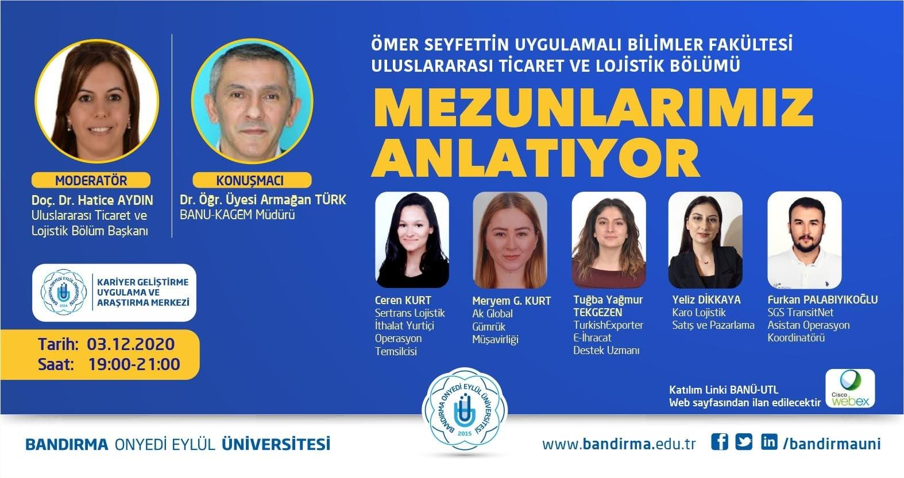
İLK MEZUNLARIMIZDAN SEKTÖRDE İŞE GİRENLERLE SÖYLEŞİ ETKİNLİĞİ

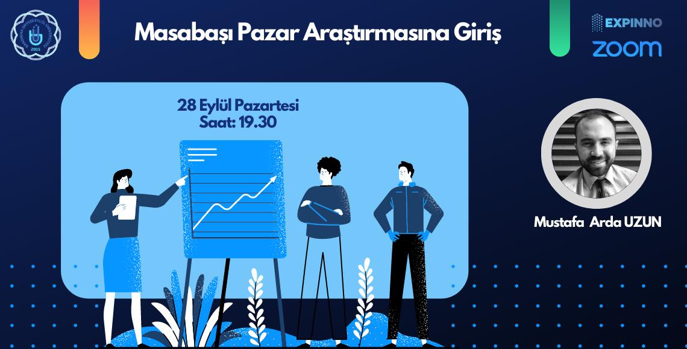

SEKTÖR UZMANINDAN ONLINE EĞİTİM ETKİNLİĞİ

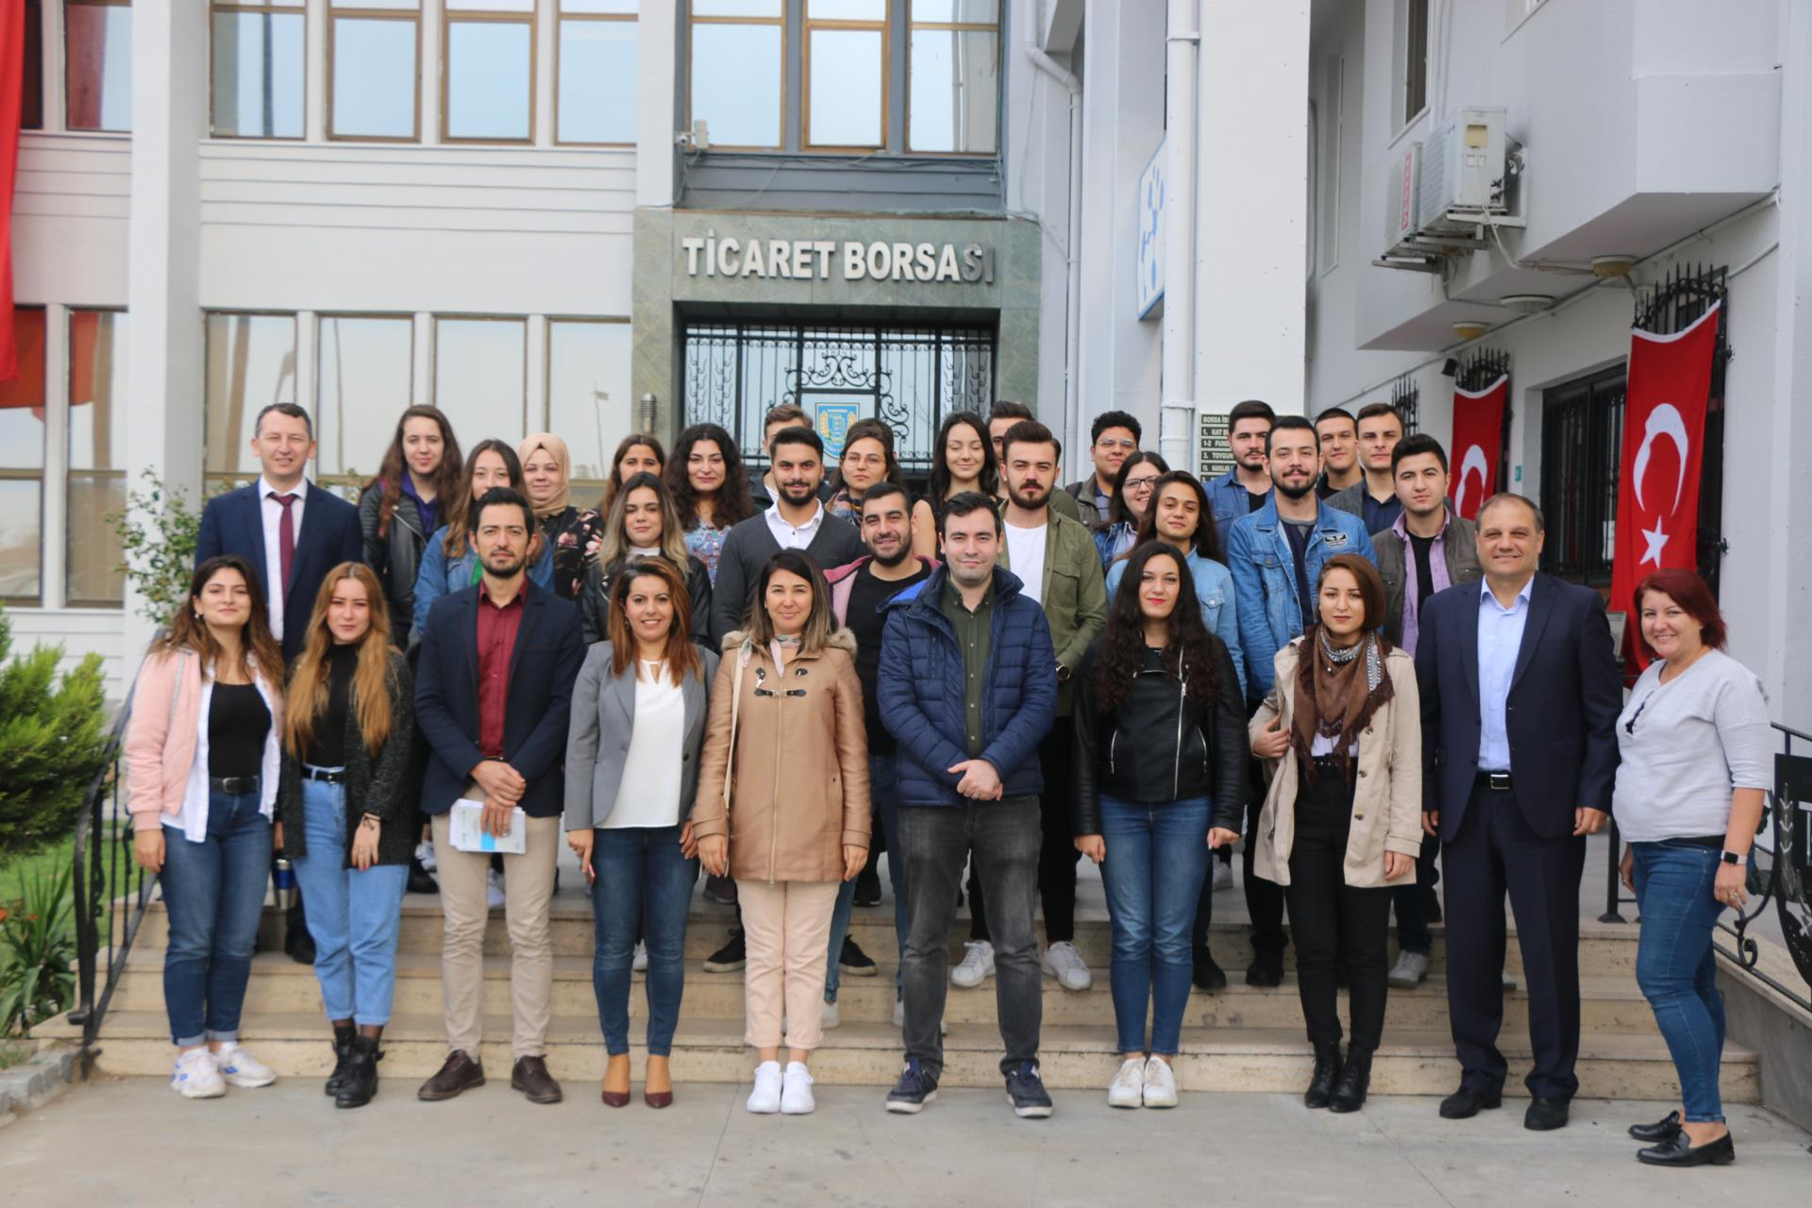
BANDIRMA TİCARET BORSASI E-SATIŞ BİLGİLENDİRME ETKİNLİĞİ

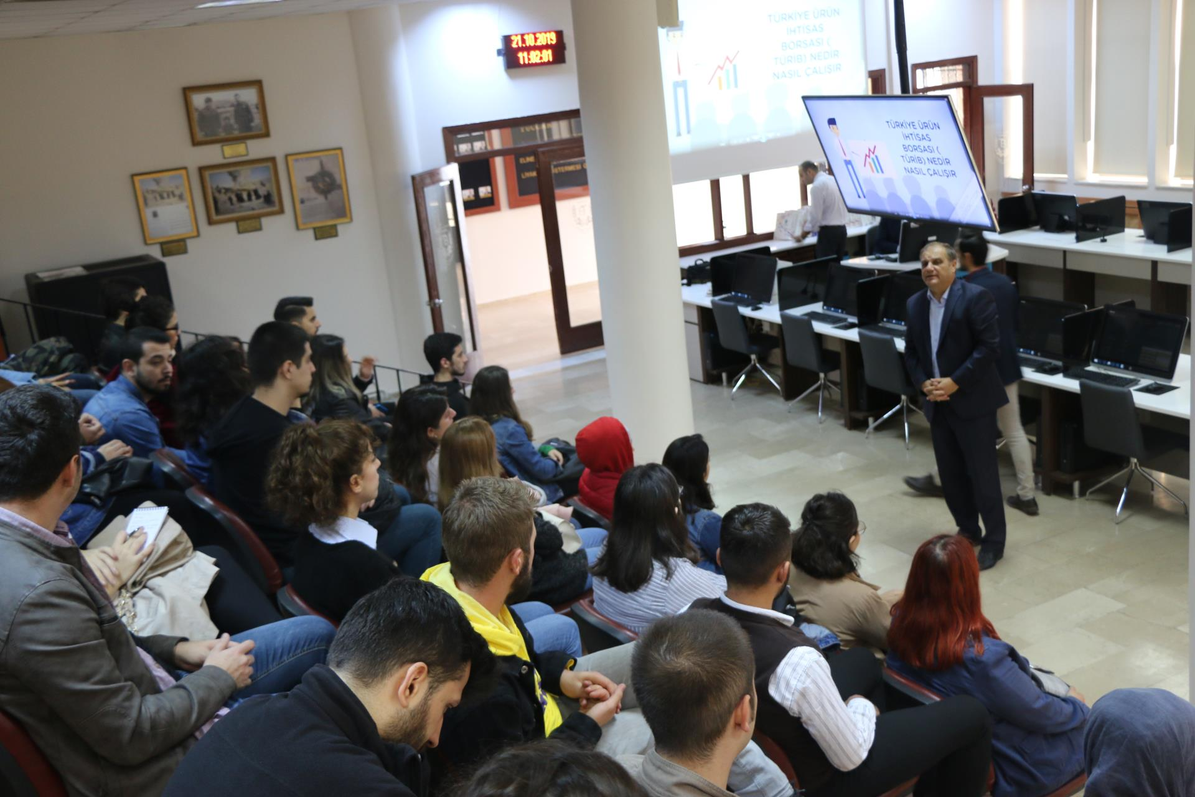
BANDIRMA TİCARET BORSASI E-SATIŞ BİLGİLENDİRME ETKİNLİĞİ
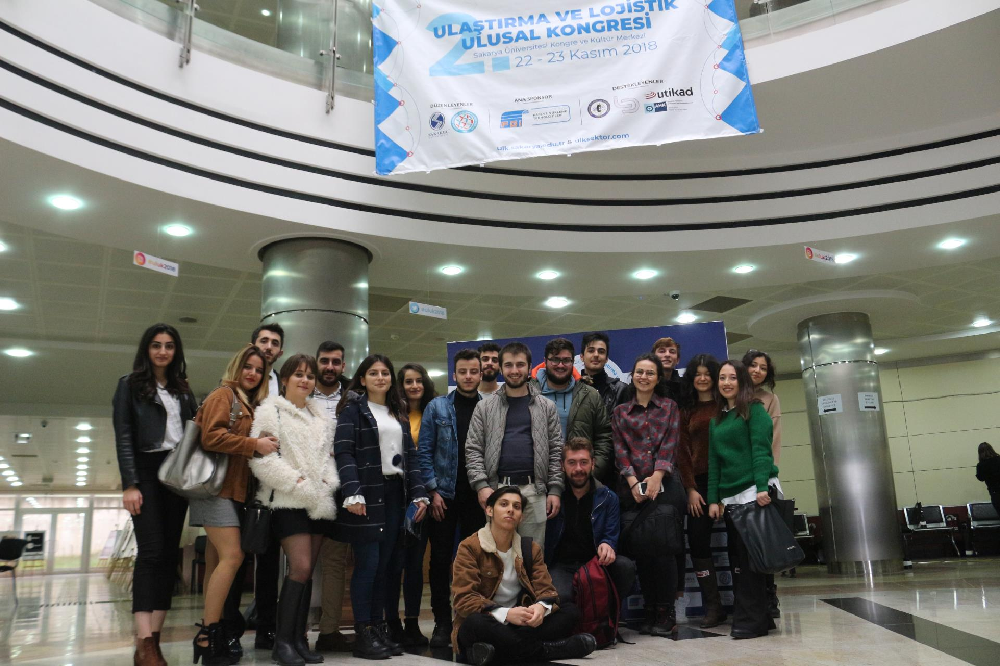
ÖĞRENCİLERİMİZİN KATILDIĞI ULAŞTIRMA VE LOJİSTİK KONGRESİ
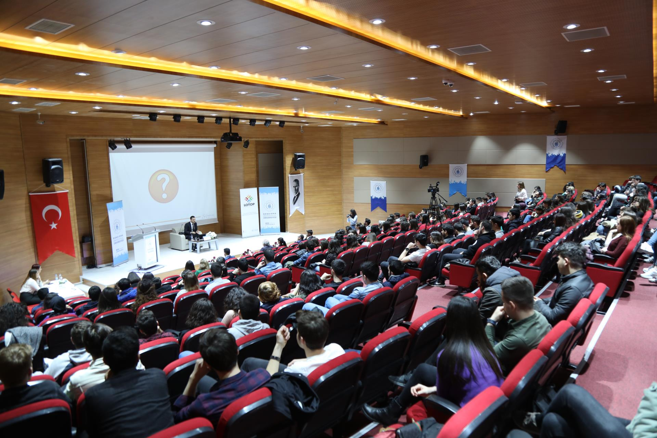
LOJİSTİK TOPLULUĞUMUZUN LOJİSTİKTE KARİYER ETKİNLİĞİ

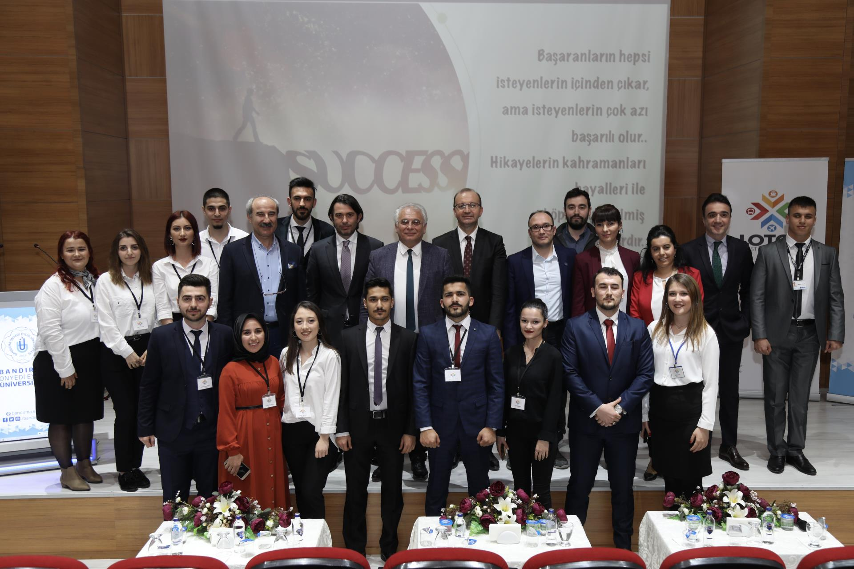
LOJİSTİK TOPLULUĞUMUZUN LOJİSTİK ZİRVESİ ETKİNLİĞİ

ÖĞRENCİLERİMİZİN KATILDIĞI MAVİ SERÜVENLER
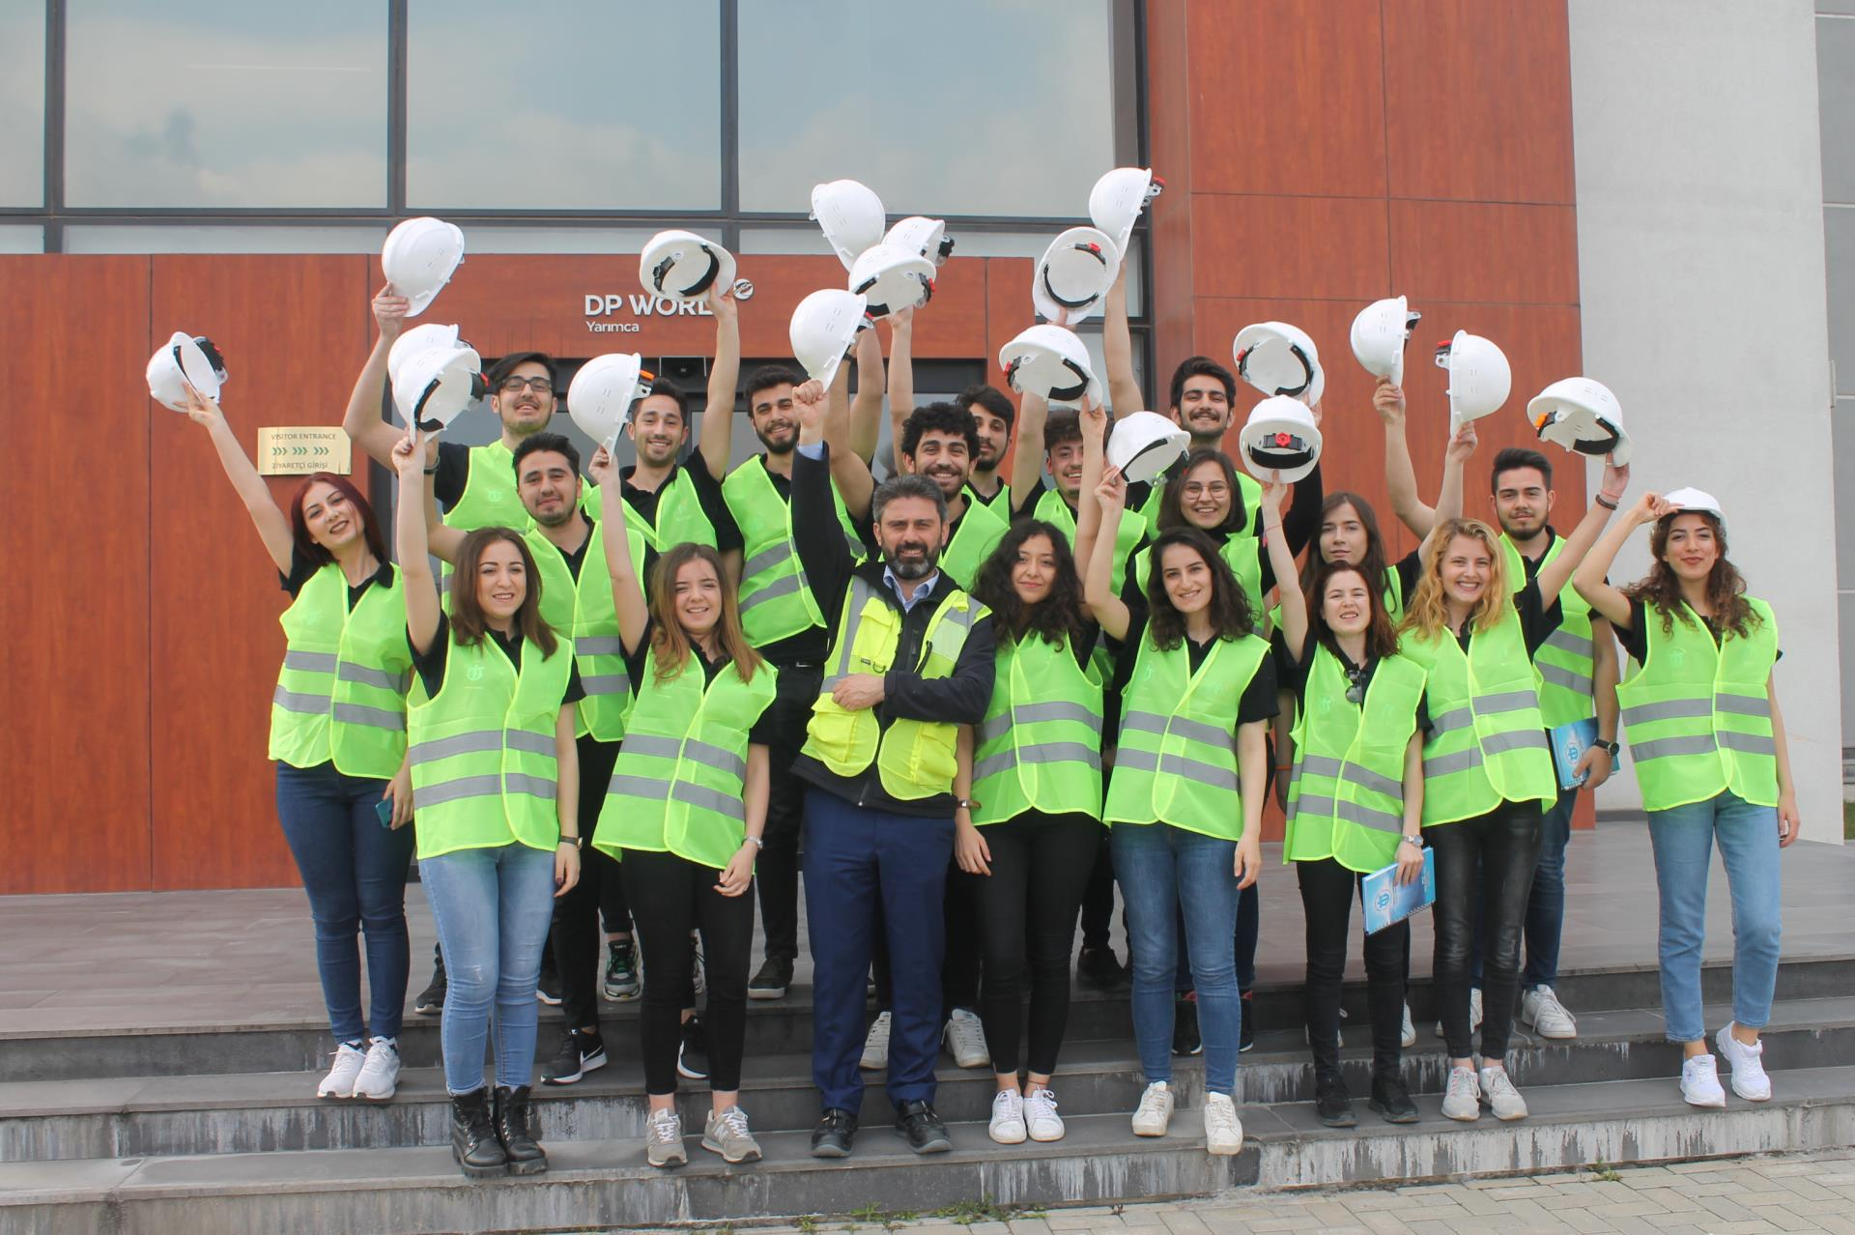
Genç Türkiye Üniversitemiz Topluluğu üyesi Denizcilik Fakültesi ve Ömer Seyfettin Uygulamalı Bilimler Fakültesi öğrencilerinden oluşan 20 kişilik bir ekip, 1-3 Nisan tarihleri arasında teorikte aldıkları eğitimi uygulamada görüp pekiştirmek adına düzenledikleri “Mavi Serüven” projesini gerçekleştirdi.
Gerçekleştirilen proje kapsamında; Limaş, Kocaeli Deniz Ticaret Odası, Ceva Lojistik, Safiport, DP World ve Yilport’a, Maersk, Ekol Lojistik, Marport, Kumport’a gezi düzenledi.

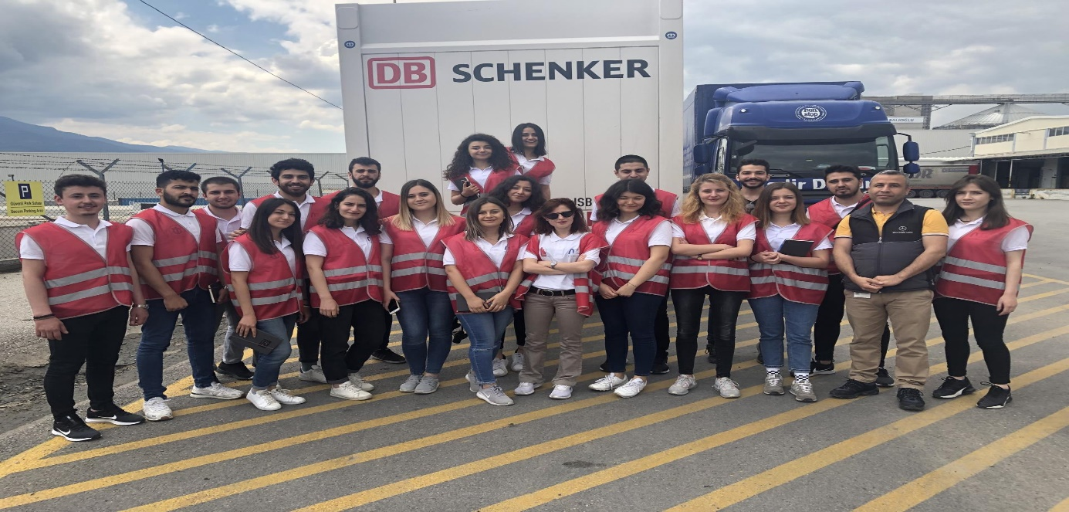
6-8 Mayıs tarihlerinde Ege bölgesindeki 13 dev markanın ofisi ziyaret edildi. DHL İzmir Ofisi, İMEAK Deniz Ticaret Odası Aliağa Şubesi ve Nempor, MSC Mediterranean Shipping Company, Karinca Logistics, Turkon Line, BDP International ve Solmaz Gümrük Müşavirliği A.Ş.,CMA CGM, DB Schenker Arkas, A.P. Moller-Maersk ve Arkas Lojistiğ’e teknik gezi düzenlendi.

